附件8-1
后续业务事项及操作指引

（一）维护定点医药机构协议信息和人员信息
各定点医药机构应在协议签订后5个工作日内在国家医保信息业务编码标准数据库动态维护平台维护协议信息和本单位人员的基础信息，具体步骤详见附件8-2、8-3。
（二）非公立医疗机构完成价格档次告知
非公立定点医疗机构应当于5个工作日内按照市医疗保障行政部门相关通知要求完成价格档次书面告知。
（三）完善机构信息
1.完善所属机构、结算机构信息
根据医保结算业务要求，定点医药机构完善结算机构信息后市医保中心方可支付二三档社区门诊统筹记账费用，完善所属机构信息后方可支付其他医保记账费用。为正常支付医保记账费用，各新增定点医疗机构应及时申请完善所属机构及结算机构信息，开通二三档门诊的新增定点医疗机构应及时申请完善结算机构信息；各新增定点零售药店应及时申请完善所属机构信息。如因未及时完善相关信息导致月结费用无法及时拨付，后果自行承担。
（1）定点医疗机构
若新增定点医疗机构为独立法人机构，其所属机构为本机构。
若新增定点医疗机构为本市定点医疗机构的下属机构或分支机构，其所属机构和结算机构信息为上级机构。例如A医院的下属机构B社康为新增定点医疗机构，则B社康的所属机构和结算机构为A医院。若非院办社康与定点医院达成双向转诊结算协议，其所属机构为本机构，结算机构为定点医院（需提供双向转诊结算协议书）。
（2）定点零售药店
若新增定点零售药店为本市医保定点的医药公司的分支机构，其所属机构为医药公司名称和机构代码。
若新增定点零售药店无负有医保管理职责的总部机构，其所属机构为本机构药店名称和机构代码。
2.完善绑定标志信息
开通二三档门诊的社区健康服务机构请及时向辖区医保分中心申请开通二三档参保人绑定资质。
3.协同平台操作路径
所属机构、绑定标志：前台受理管理-现场受理管理-主要信息变更，由辖区医保分中心审核；
结算机构：前台受理管理-现场受理管理-关键信息变更，由市医保中心审核。
（四）打印、悬挂医保定点标识
定点医药机构应悬挂定点医疗机构/定点零售药店标识。操作路径：协同平台管理-协同平台-定点医疗机构/定点零售药店信息查询。
（五）申请开通国家医疗保障信息平台日审申诉业务账号
新增定点医药机构在签订服务协议书后，应及时向市医保中心提交《国家平台日审申诉业务账户开通申请表》（附件8-4）申请开通国家平台日审申诉业务账号。
（六）申请开通异地就医直接结算功能
新增定点医疗机构在签订服务协议书后，应及时向辖区医保分中心提交《深圳市医疗保险异地就医直接结算医疗机构信息报送表》（附件8-5），申请异地机构编码参加异地就医直接结算功能测试，测试通过后提交《深圳市医疗保险异地就医直接结算医疗机构上线申请表》（附件8-6），申请开通相应的直接结算功能。

附件8-2
定点医疗机构新增协议信息

【医疗机构维护】-【医疗机构定点协议管理】，进入定点协议页面。
第一步：新增协议
点击【新增协议】（如图1-1），确认医疗机构，点击【选择】（如图1-2）。
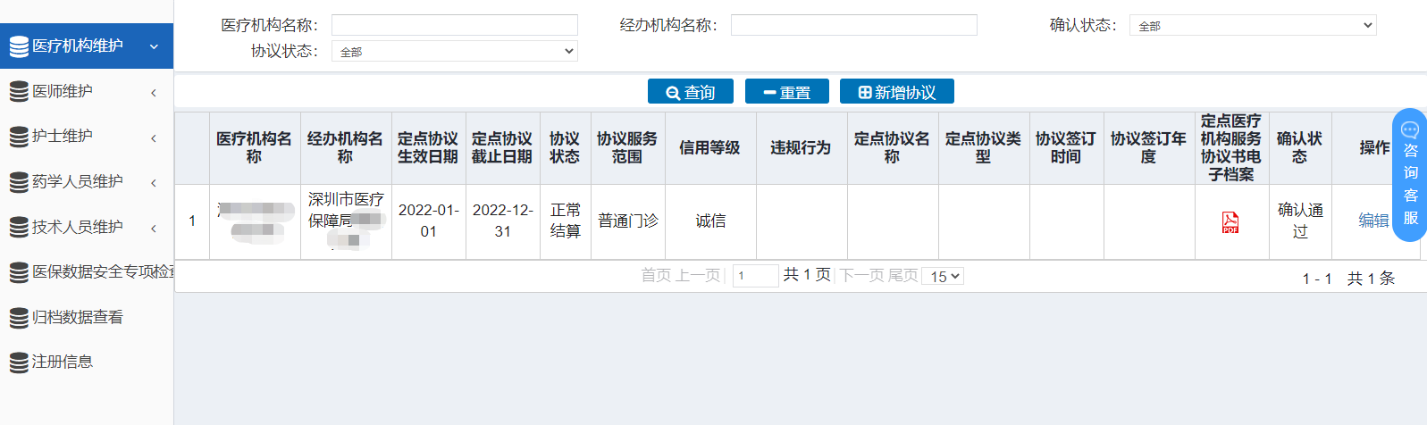
图1-1

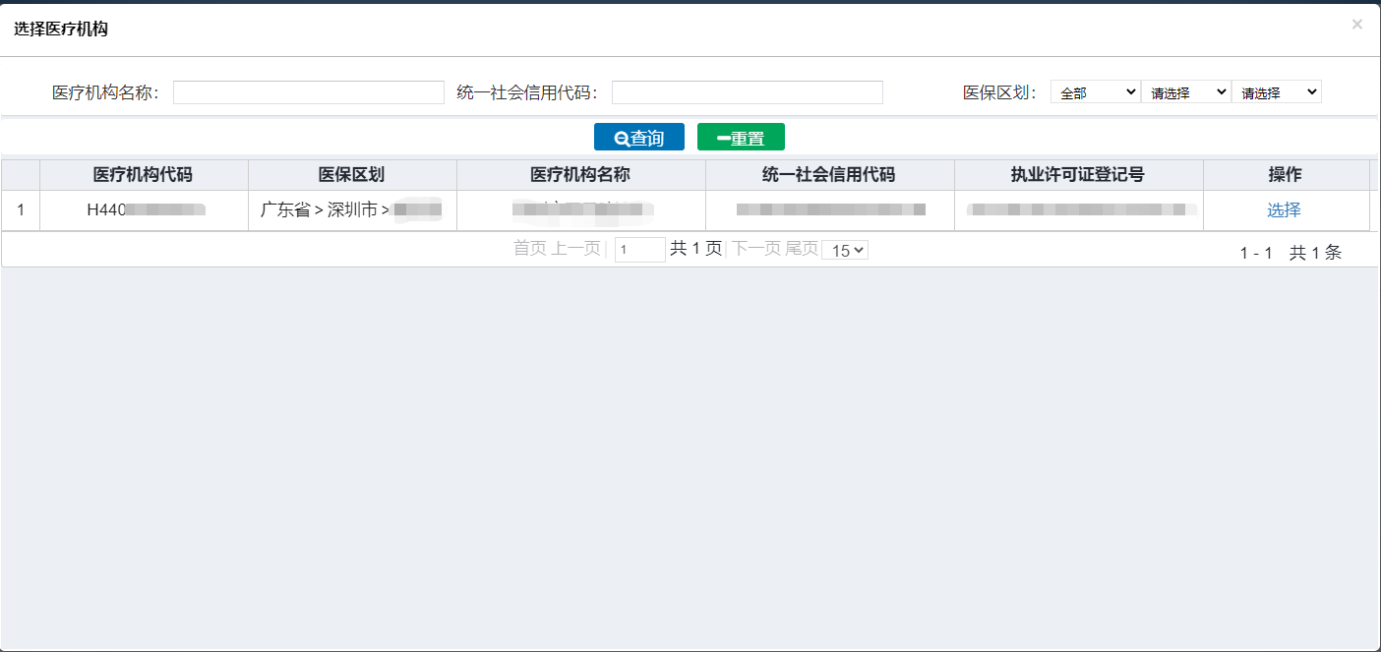
图1-2

第二步：填写协议信息（如图1-3）
经办机构：深圳市医疗保障局xx分局（按辖区填写分局）。
定点协议生效日期：首次签订协议之日。
定点协议截止日期：签订协议当年12月31日。
协议状态：正常结算。
协议服务范围：根据所签订协议书上的服务范围据实选择。
定点医疗机构收费等级：与价格档次对应，一档为一级、二档为二级、三档为三级、四挡为未定级。基层医疗机构一般选“未定级”。
定点协议服务对象：城镇职工、城乡居民。异地就医（按实际情况勾选）
信用等级：非必填。
违规行为：非必填。
定点协议名称：非必填。
定点协议类型：主协议。
协议签订时间：首次签订协议之日。
定点医疗机构服务协议书电子档案：上传已签订协议书的扫描件或图片，要求：协议服务书首页（包含甲乙双方名称）、甲乙双方盖章页面、所有附件页面。
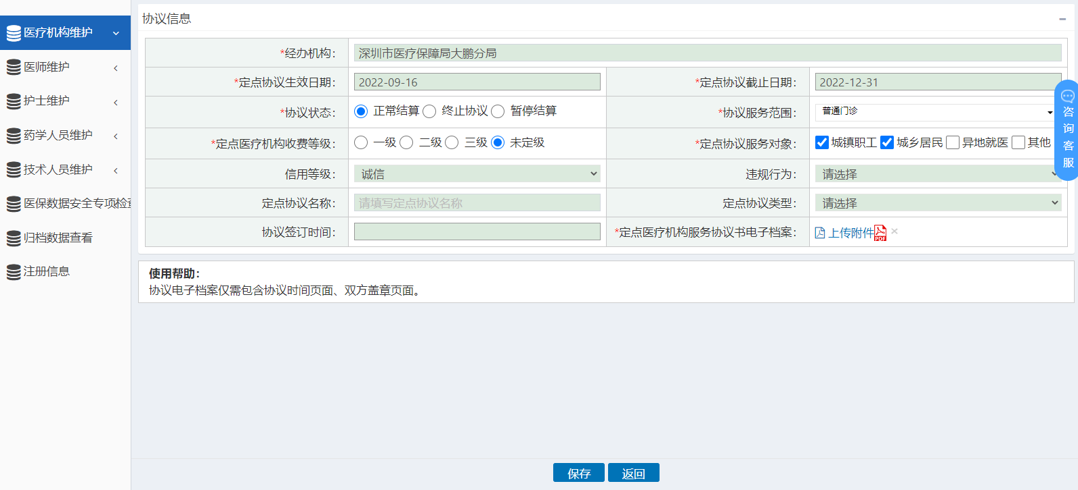
图1-3

第三步：点击【保存】，待所属分局审核，请关注审核进度。

定点零售药店新增协议信息

【药店维护】-【零售药店定点协议管理】，进入定点协议页面。
第一步：新增协议
点击【新增协议】（如图2-1），确认零售药店，点击【选择】（如图2-2）。
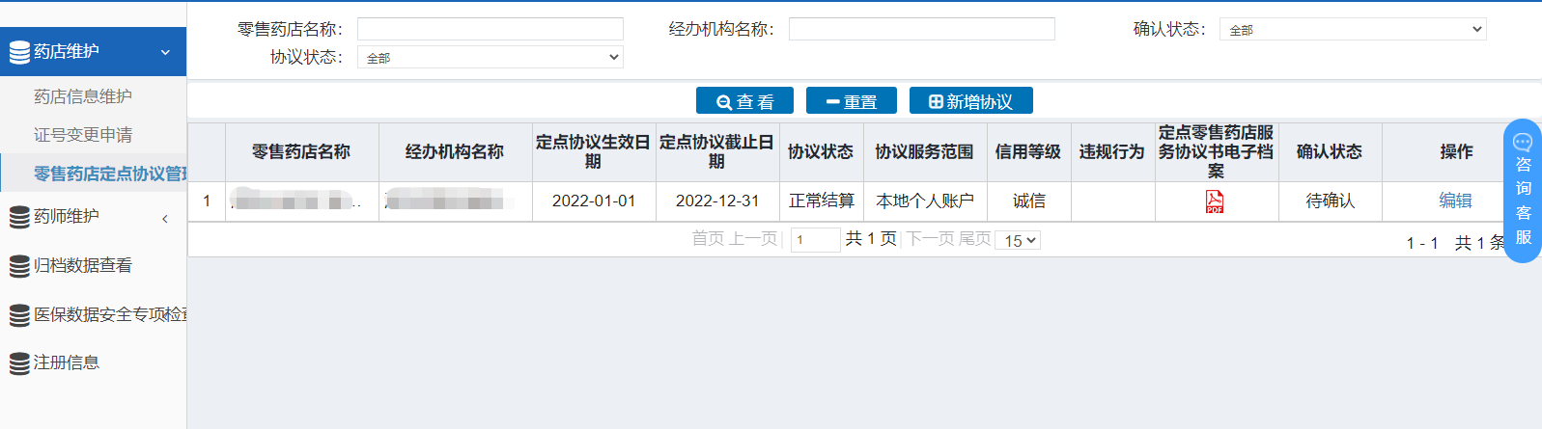
图2-1

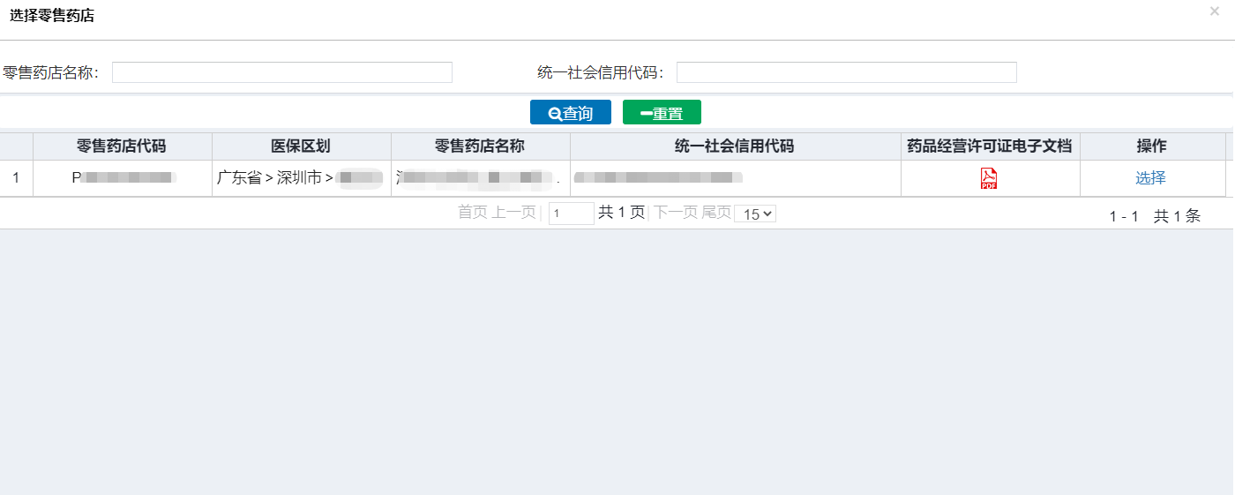
图2-2

第二步：填写协议信息（如图2-3）
经办机构：深圳市医疗保障局xx分局（按辖区填写分局）。
定点协议生效日期：首次签订协议之日。
定点协议截止日期：签订协议当年12月31日。
协议状态：正常结算。
协议服务范围：本地个人账户、本地其他。（异地个人账户、异地其他按实际情况勾选）。
信用等级：非必填。
违规行为：非必填。
定点零售药店服务协议书电子档案：上传已签订协议书的扫描件或图片，要求：协议服务书首页（包含甲乙双方名称）、甲乙双方盖章页面、附件页面（附件有内容的）。
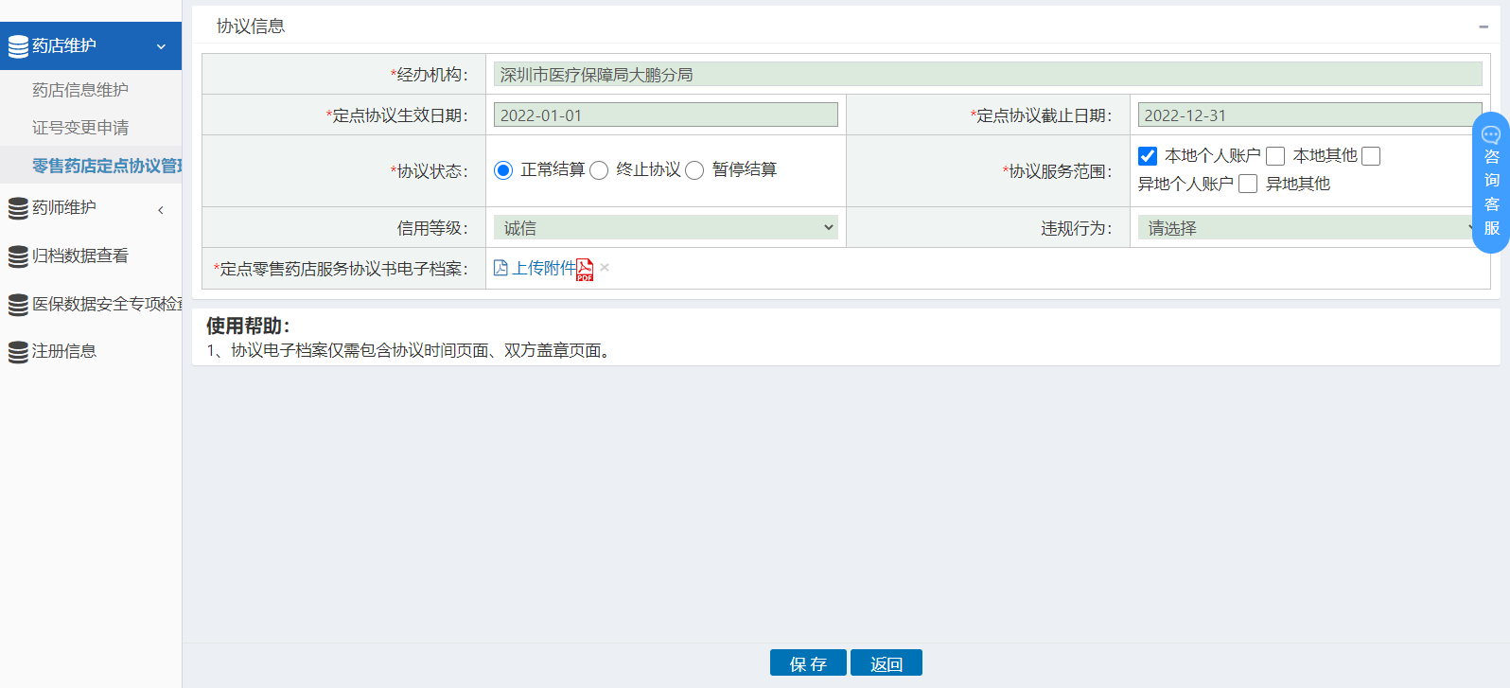
图2-3

第三步：点击【保存】，待所属分局审核，请关注审核进度。
附件8-3
定点医疗机构维护操作说明

一、医疗机构信息维护
【医疗机构维护】-【医疗机构信息维护】-【详情】-【维护】，进入信息维护页面维护（如图3-1、图3-2、图3-3）。
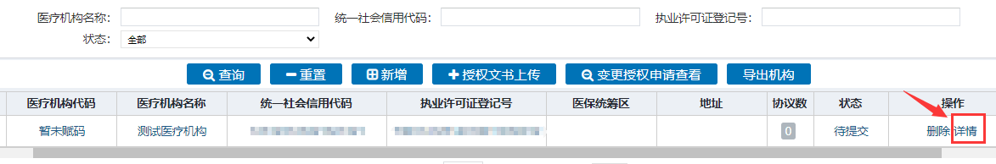
图3-1
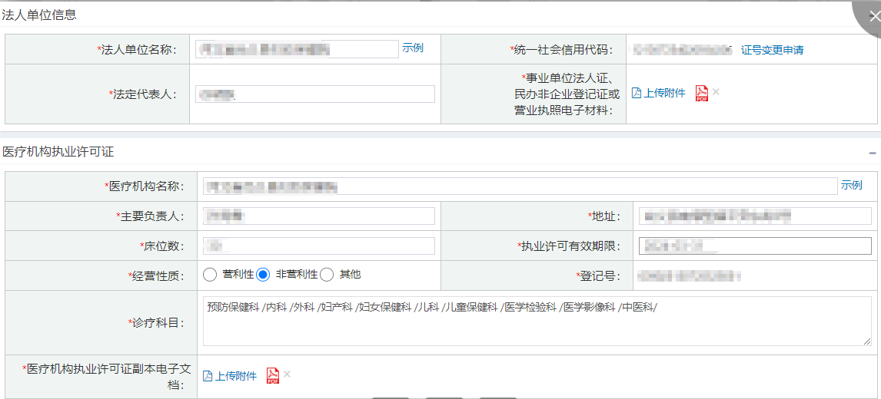
图3-2
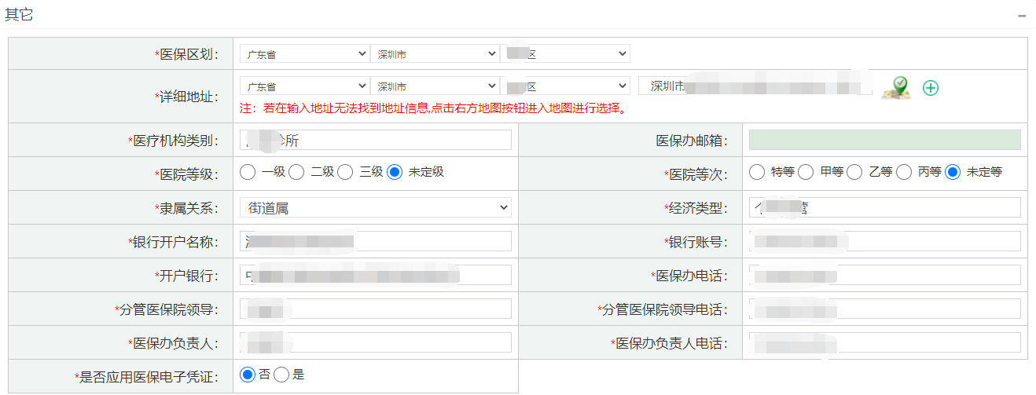
图3-3
（一）填写信息
1.法人单位信息
维护内容 | 维护材料
法人单位名称 | 维护内容与上传的《事业单位法人证书》、《营业执业》或《民办非企业登证》正本信息一致，具体可参见页面【示例】图片
统一社会信用代码 | 维护内容与上传的《事业单位法人证书》、《营业执业》或《民办非企业登证》正本信息一致，具体可参见页面【示例】图片
法定代表人 | 《营业执照》为投资人或负责人的填写《医疗机构执业许可证》上的法定代表人
电子材料 | 上传附件《事业单位法人证书》、《营业执业》或《民办非企业登记证》正本
2.医疗机构执业许可证
维护内容 | 维护材料
医疗机构名称 | 维护内容与上传的《医疗机构执业许可证》副本信息一致；如中医诊所等无《医疗机构执业许可证》的，上传《中医诊所备案证》
主要负责人 | 维护内容与上传的《医疗机构执业许可证》副本信息一致；如中医诊所等无《医疗机构执业许可证》的，上传《中医诊所备案证》
地址 | 维护内容与上传的《医疗机构执业许可证》副本信息一致；如中医诊所等无《医疗机构执业许可证》的，上传《中医诊所备案证》
床位数 | 维护内容与上传的《医疗机构执业许可证》副本信息一致；如中医诊所等无《医疗机构执业许可证》的，上传《中医诊所备案证》
执业许可有效期限 | 维护内容与上传的《医疗机构执业许可证》副本信息一致；如中医诊所等无《医疗机构执业许可证》的，上传《中医诊所备案证》
经营性质 | 维护内容与上传的《医疗机构执业许可证》副本信息一致；如中医诊所等无《医疗机构执业许可证》的，上传《中医诊所备案证》
登记号 | 维护内容与上传的《医疗机构执业许可证》副本信息一致；如中医诊所等无《医疗机构执业许可证》的，上传《中医诊所备案证》
诊疗科目 | 维护内容与上传的《医疗机构执业许可证》副本信息一致；如中医诊所等无《医疗机构执业许可证》的，上传《中医诊所备案证》
电子文档 | 上传附件《医疗机构执业许可证》副本，有变更登记记录事项的也应上传
3.其它
维护内容 | 维护材料
医保统筹区 | 根据定点医疗机构业务管理辖区填写
详细地址 | 根据上传的《医疗机构执业许可证》的地址定位
医疗机构类别 | 与上传的《医疗机构执业许可证》副本信息一致
是否应用医保电子凭证 | 指定点医疗机构是否支持通过医保电子凭证进行账户查询、医保业务办理、医保就诊和购药支付等工作
医院等级 | 根据卫生行政部门确定的医院级别填写，除医院  （含专科医院）外，其他定点医疗机构目前均是未定级、未定等
医院等次 | 根据卫生行政部门确定的医院级别填写，除医院  （含专科医院）外，其他定点医疗机构目前均是未定级、未定等
隶属关系 | 根据定点医疗机构的实际情况正确填写
经济类型 | 根据国家标准确定的定点医疗机构经济类型分类填写
银行开户名称 | 填写该定点医疗机构的基本存款账户信息，银行开户名称需与该定点医疗机构的名称一致，没有基本存款账户的院办社康填所属机构的基本存款账户信息
银行账号
开户银行
医保办邮箱 | 根据该定点医疗机构的实际情况正确填写
医保办电话 | 根据该定点医疗机构的实际情况正确填写
分管医保院领导 | 根据该定点医疗机构的实际情况正确填写
分管医保院领导电话 | 根据该定点医疗机构的实际情况正确填写
医保办负责人 | 根据该定点医疗机构的实际情况正确填写
医保办负责人电话 | 根据该定点医疗机构的实际情况正确填写
注意事项：
（1）统一社会信用代码发生变更，未赋码的定点医疗机构可直接维护修改，已赋码的需按【证号变更申请】操作，具体参照《定点医疗机构信息变更维护操作说明》。
（2）审核不通过且未赋码的定点医疗机构的维护信息可直接删除，赋码后的不能删除。如信息错误或无效，可联系区县级医保部门进行归档处理，归档后该定点医疗机构的医保医师、医保护士信息会自动同步归档。
（3）当定点医疗机构的名称、统一社会信用代码、《医疗机构执业许可证》登记号、医保区划维护变更后，系统会同步初始化该定点医疗机构及医保医师、医保护士的信息状态为“待提交”，定点医疗机构维护人员应重新提交。
（二）信息提交审核
定点医疗机构信息提交前，需认真核实信息的准确性及资料的完整性，提交后不能重复维护。如有信息错误需修改的，根据信息页面的【详情】查看维护状态，联系相应医保部门退回处理。
（三）信息审核及赋码
定点医疗机构信息提交后，各级医保部门审核人员进行审核，区县级医保部门维护人员进行协议维护，已维护协议且地市级医保部门审核通过的，系统自动识别机构全称+统一社会信用代码+《医疗机构执业许可证》登记号进行唯一性赋码。
定点医疗机构维护状态及各级医保部门审核状态流程图（如图3-4、图3-5）。
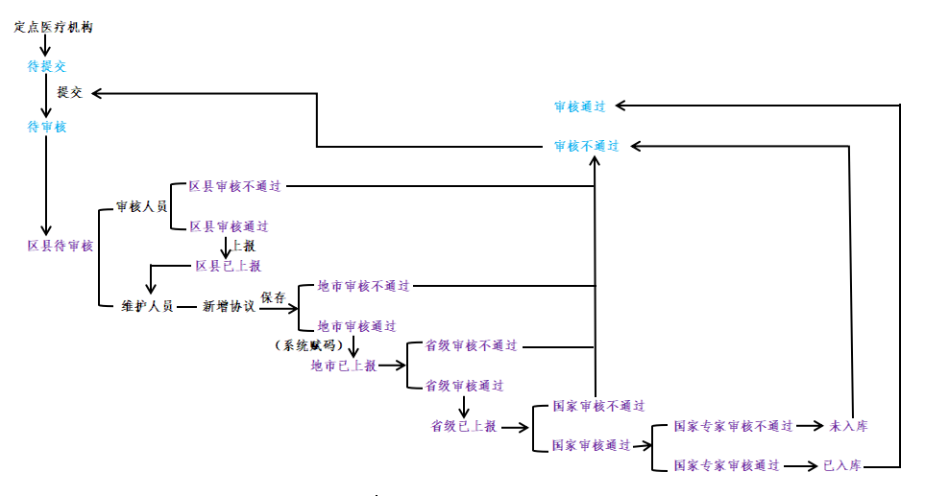
图3-4
图3-5
二、医保医师、医保护士信息维护
（一）新增医保医师、医保护士信息
定点医疗机构信息维护完成后，方可进行医保医师及医保护士的信息维护。点击【医师维护】/【护士维护】-【医师信息维护】/【护士信息维护】-【新增】（如图3-6），跳转到信息维护页面（如图3-7），先选择相关定点医疗机构名称后再填写其他信息（如图3-8）。
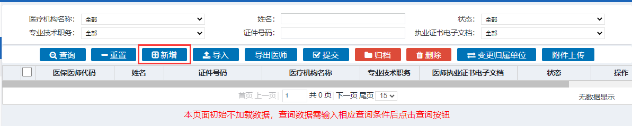
图3-6
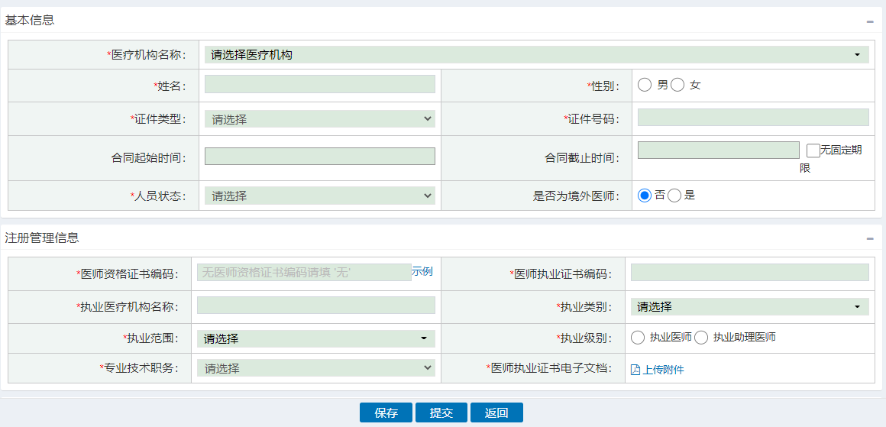
图3-7
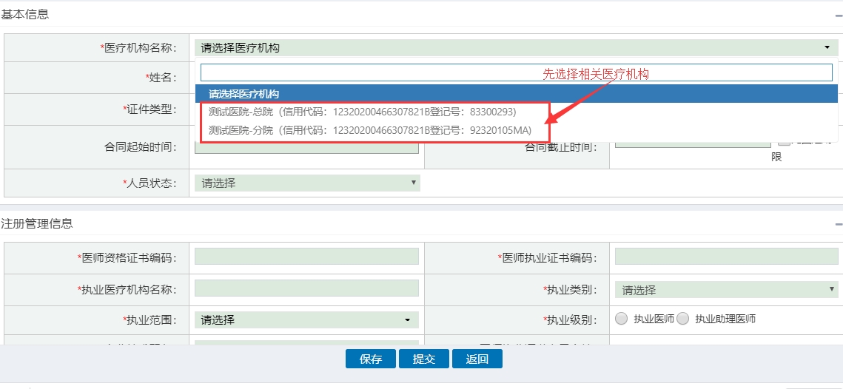
图3-8
注意事项：
（1）如医师属于境外人员，系统对“医师资格证书编码”、“医师执业证书编码”、“医师执业证书电子文档”三项内容不做必填校验。
（2）证件类型根据实际维护的证件进行录入，一般为居民身份证，身份证号只支持18位标准格式。
（二）批量导入信息
大批量维护医保医师/医保护士信息时可批量导入，【医师维护】/【护士维护】-【医师信息维护】/【护士信息维护】-【导入】-【模板下载】，按照模板表格的要求填写相关信息保存，选择对应的医疗机构名称、选择文件、导入（如图3-9）。
批量导入时需注意，导入表格中日期格式的要求是“2019/11/01”，避免出现“2019/02/30”这样的错误信息。填写的内容需严格按照模板表格中的填写说明内容规范填写，不可修改或变动模板表格的样式和字段（如图3-10、图3-11）。
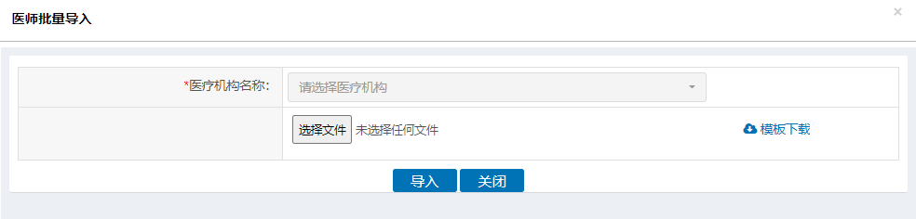
图3-9
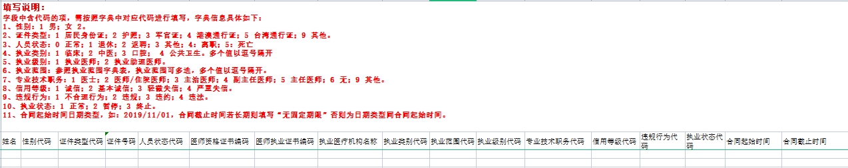
图3-10
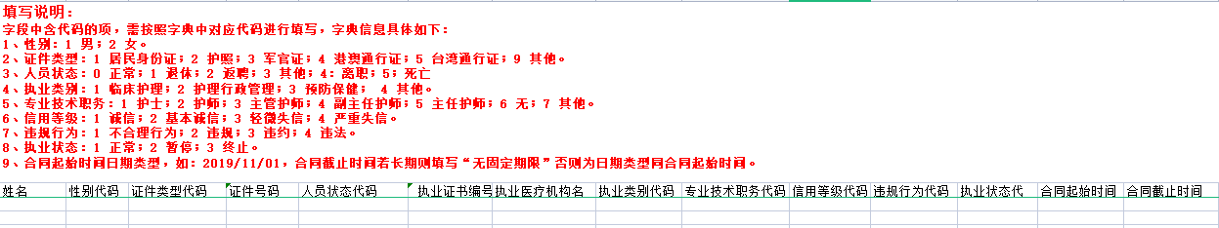
图3-11
（三）附件批量上传
大批量维护医保医师/医保护士资料附件时，点击【医师维护】/【护士维护】-【医师信息维护】/【护士信息维护】-【附件上传】，需严格按照注意事项的内容规范操作（如图3-12）。
附件批量上传的前提是必须先维护好医保医师/医保护士的信息，再通过证件类型+证件号码进行自动匹配完成附件批量上传操作。
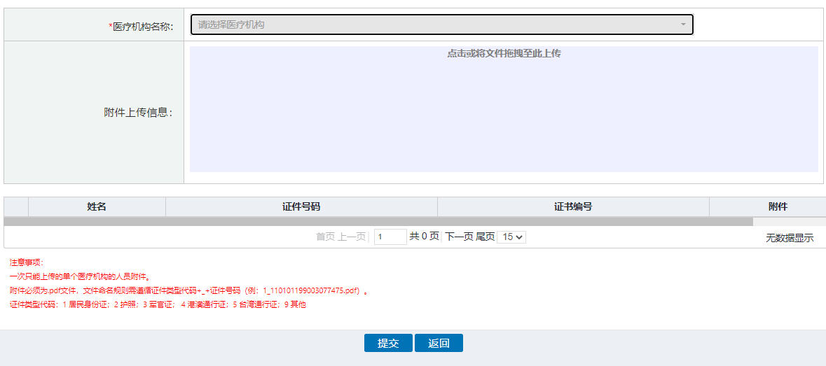
图3-12
（四）信息提交审核
医保医师/医保护士信息提交前，需认真核实信息的准确性及资料的完整性，提交后不能重复维护。如有信息错误需修改的，联系上级医保部门退回处理。
医保医师/医保护士信息提交时可以在信息维护页面单个提交，也可以勾选列表信息数据，点击【提交】进行批量提交。
（五）信息审核及赋码
医保医师/医保护士信息提交后，区县级、地市级医保部门审核人员审核时【数据范围】需选择为：医疗机构已审核通过并赋码。地市级医保部门审核通过后，系统自动根据医保医师/医保护士的证件类型+证件号进行唯一性赋码，相同身份信息的人员在不同执业机构的赋码相同。
医保医师/医保护士维护状态及各级医保部门审核状态流程图（如图3-13、图3-14）。
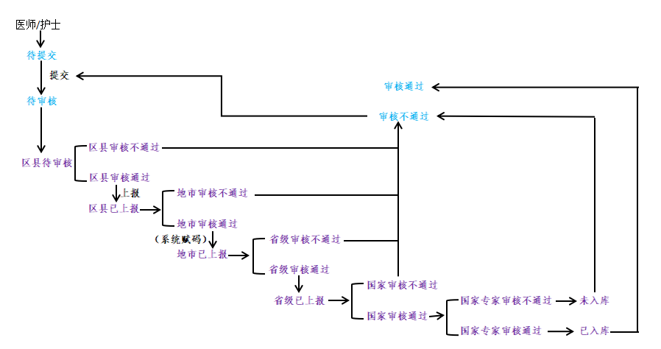
图3-13
图3-14

定点零售药店维护操作说明

一、定点零售药店信息维护
【药店维护】-【药店信息维护】-【详情】-【维护】，进入信息维护页面维护（如图4-1、图4-2、图4-3）。
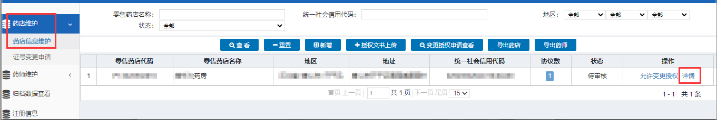
图4-1
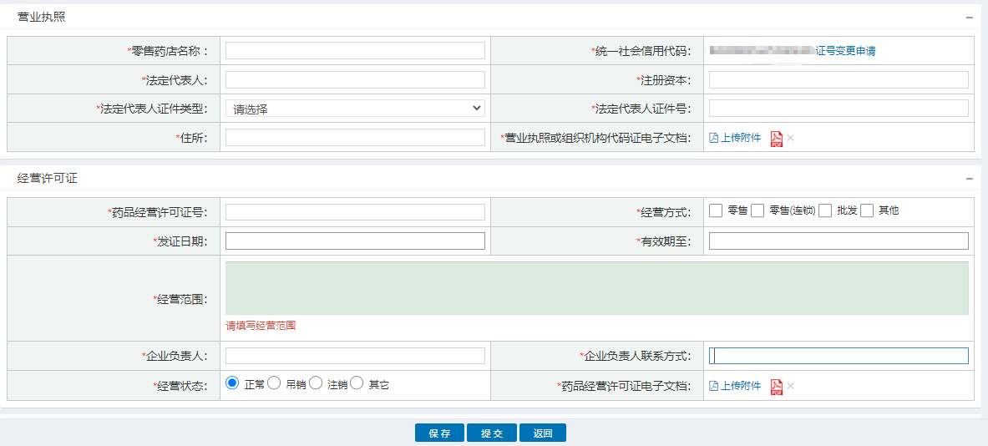
图4-2
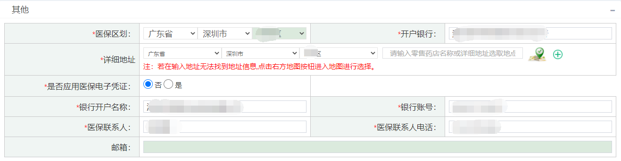
图4-3

（一）填写信息
1.营业执照
维护内容 | 维护材料
零售药店名称 | 维护内容与上传的《营业执照》正本信息一致
统一社会信用代码 | 维护内容与上传的《营业执照》正本信息一致
注册资本 | 维护内容与上传的《营业执照》正本信息一致
住所 | 维护内容与上传的《营业执照》正本信息一致
法定代表人 | 《营业执照》为投资人或负责人的填写《药品经营许可证》上的法定代表人
法定代表人证件类型 | 填写法定代表人的有效身份证信息
法定代表人证件号 | 填写法定代表人的有效身份证信息
电子文档 | 上传《营业执照》正本
2.经营许可证
维护内容 | 维护材料
药品经营许可证号 | 维护内容与上传的《药品经营许可证》正本信息一致
经营方式 | 维护内容与上传的《药品经营许可证》正本信息一致
发证日期 | 维护内容与上传的《药品经营许可证》正本信息一致
有效期至 | 维护内容与上传的《药品经营许可证》正本信息一致
经营范围 | 维护内容与上传的《药品经营许可证》正本信息一致
企业负责人 | 维护内容与上传的《药品经营许可证》正本信息一致
企业负责人联系方式 | 填写定点零售药店企业负责人的手机号码或固定电话
经营状态 | 定点零售药店的经营状态
电子文档 | 上传附件《药品经营许可证》正本，副本有变更登记记录事项的也应上传
3.其他
维护内容 | 维护材料
医保统筹区 | 根据定点零售药店业务管理辖区填写
详细地址 | 根据上传的《药品经营许可证》的地址定位
是否应用医保电子凭证 | 指定点零售药店是否支持通过医保电子凭证进行账户查询和购药支付等工作
开户银行 | 填写该定点零售药店的基本存款账户信息，银行开户名称需与该定点零售药店的名称一致，没有基本存款账户的药店可以填所属机构基本存款账户信息
银行开户名称
银行账号
医保联系人 | 根据该定点零售药店的实际情况正确填写
医保联系人电话 | 根据该定点零售药店的实际情况正确填写
邮箱 | 根据该定点零售药店的实际情况正确填写
注意事项：
（1）统一社会信用代码发生变更，未赋码的定点零售药店可直接维护修改，已赋码的需按【证号变更申请】操作，具体参照《定点零售药店信息变更维护操作说明》。
（2）审核不通过且未赋码的定点零售药店信息可直接删除，赋码后的不能删除。如信息错误或无效，可联系区县级医保部门进行归档处理，归档后该定点零售药店的药师信息会自动同步归档。
（3）当定点零售药店名称、统一社会信用代码、医保区划维护变更后，系统会同步初始化定点零售药店及医保药师信息的状态为“待提交”，定点零售药店维护人员应重新提交。
（二）信息提交审核
定点零售药店信息提交前，需认真核实信息的准确性及资料的完整性，提交后不能重复维护。如有信息错误需修改的，根据信息页面的【详情】查看维护状态，联系相应医保部门退回处理。
（三）信息审核及赋码
定点零售药店信息提交后，各级医保部门审核人员进行审核，区县级医保部门维护人员进行协议维护，已维护协议且地市级医保部门审核通过的系统自动识别统一社会信用代码进行唯一性赋码。
定点零售药店维护状态及各级医保部门审核状态流程图（如图4-4、图4-5）。
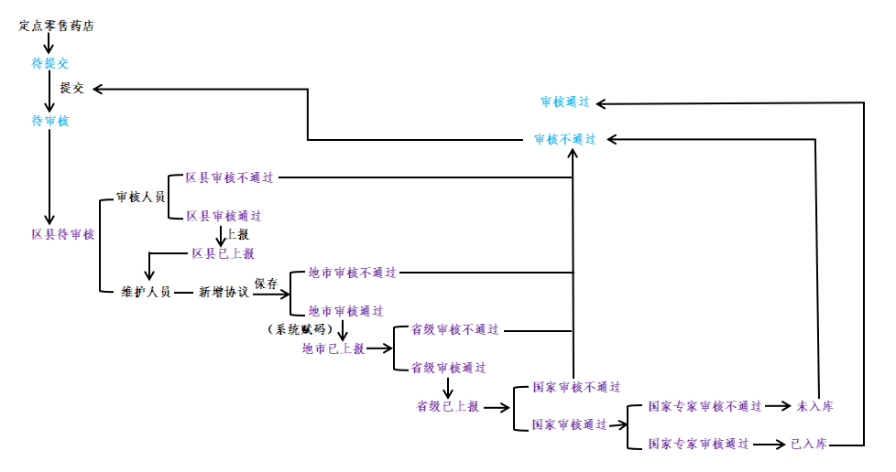
图4-4
图4-5
二、医保药师信息维护
（一）新增人员信息
定点零售药店信息维护完成后，方可进行医保药师的信息维护。点击【药师维护】-【药师信息维护】-【新增】（如图4-6）跳转到信息维护页面（如图4-7），先选择相关定点零售药店名称后再填写其他信息。
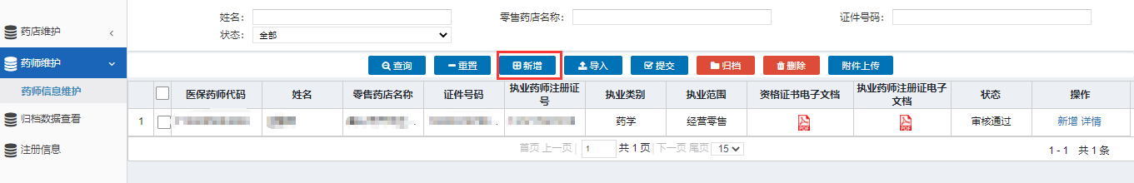
图4-6
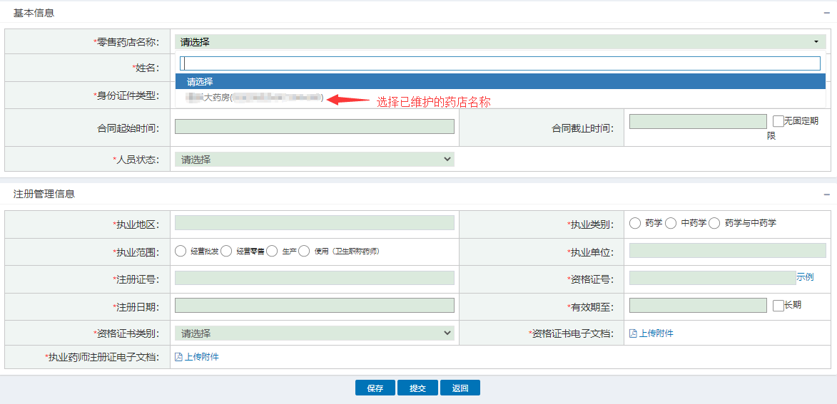
图4-7

注意事项：证件类型根据实际维护的证件进行录入，一般为居民身份证，身份证号只支持18位标准格式。
（二）批量导入信息
大批量维护医保药师信息时可批量导入，【药师维护】-【药师信息维护】-【导入】-【模板下载】，按照注意事项的要求填写相关信息保存，选择对应的零售药店名称、选择文件、导入（如图4-8）。
批量导入时需注意，导入表格中日期格式的要求是“2019/11/01”，避免出现“2019/02/30”这样的错误信息。填写的内容需严格按照模板表格中的填写说明内容规范填写，不可修改或变动模板表格的样式和字段（如图4-9）。
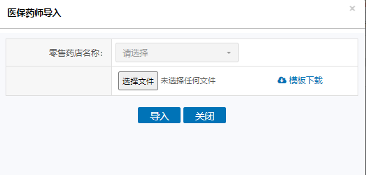
图4-8
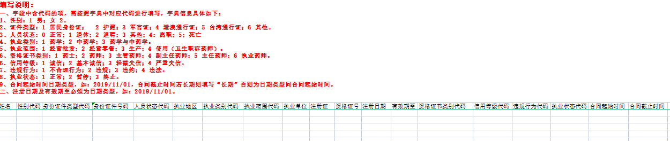
图4-9
（三）附件批量上传
大批量维护医保药师资料附件时，点击【药师维护】-【药师信息维护】-【附件上传】，需严格按照注意事项的内容规范操作（如图4-10）。
附件批量上传的前提是必须先维护好医保药师的信息，再通过证件类型+证件号码进行自动匹配完成附件批量上传操作。
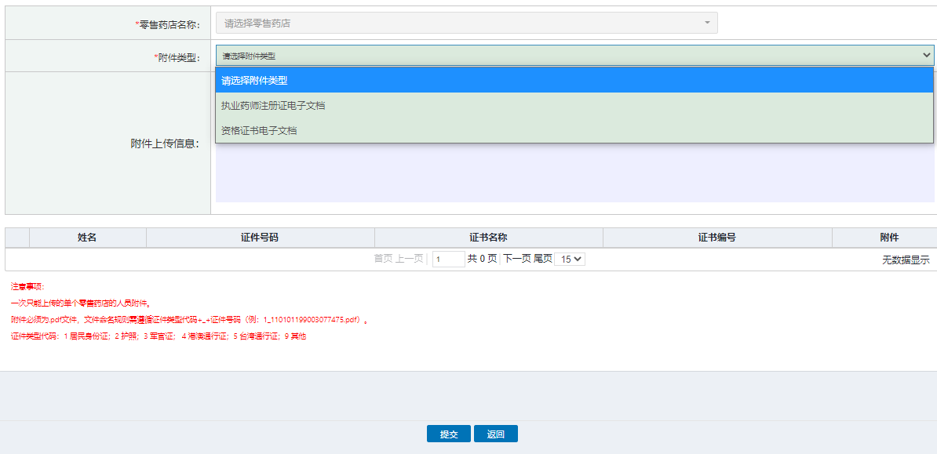
图4-10
（四）信息提交审核
医保药师信息提交前，需认真核实信息的准确性及资料的完整性，提交后不能重复维护。如有信息错误需修改的，联系上级医保部门退回处理。
医保药师信息提交时可以在信息维护页面单个提交，也也可以勾选列表信息数据，点击【提交】进行批量提交。
（五）信息审核及赋码
医保药师信息提交后，区县级、地市级医保部门审核人员审核时【数据范围】需选择为：零售药店已审核通过并赋码。地市级医保部门审核通过后，系统自动根据医保药师的证件类型+证件号进行唯一性赋码，相同身份信息的人员在不同执业药店的赋码相同。
医保药师维护状态及各级医保部门审核状态流程图（如图4-11、图4-12）。
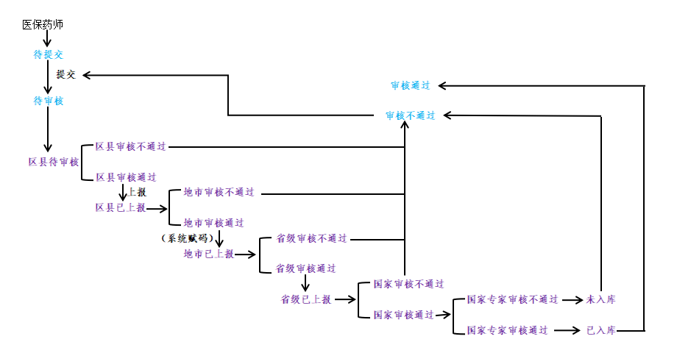
图4-11
图4-12

定点医疗机构信息变更维护操作说明

一、维护授权变更
定点医疗机构维护人员在进行授权操作时，系统提示当前机构已被其他用户授权（如图5-1），根据系统提示内容联系原授权用户发起【允许变更授权】操作。
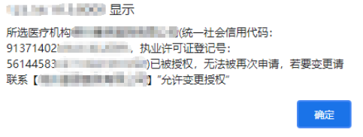
图5-1
第一步，允许变更授权
原授权维护用户（以下简称A用户）在机构信息列表页面点击【允许变更授权】发起授权变更（如图5-2）。
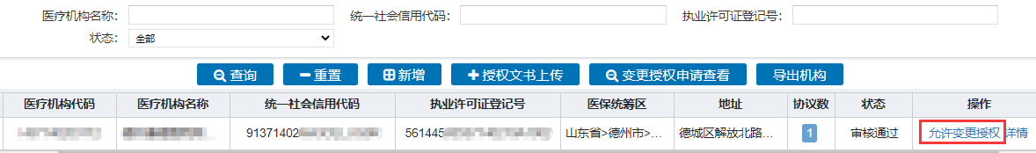
图5-2
第二步，新增授权
新授权维护用户（以下简称B用户）在机构信息维护页面新增授权，具体参照《统一用户操作说明》医疗机构信息维护授权。授权成功后B用户的机构信息列表页面显示“待同意”状态（如图5-3）。
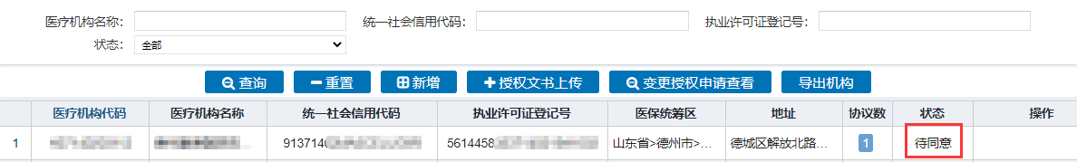
图5-3
第三步，变更确认
A用户在机构信息维护页面点击【变更授权申请查看】进行变更确认，确认后机构及其所属人员的信息维护权限全部变更到B用户。
第四步，信息显示
变更确认后，B用户的机构信息列表将显示新增授权的机构信息，该机构已维护的医保医师/医保护士的信息也将自动同步。A用户的机构信息列表页面则显示为“已失效”，机构人员信息不再显示。
二、信息确认
动态维护系统将按照每个季度一次的频率，要求所有定点医疗机构维护用户对已赋码的机构信息做准确性、一致性的确认操作。
认真阅读系统提醒，点击【已知晓】，后进入页面点击【详情】，核实当前定点医疗机构信息。完成操作后系统自动跳转至正常维护页面（如图5-4、图5-5）。
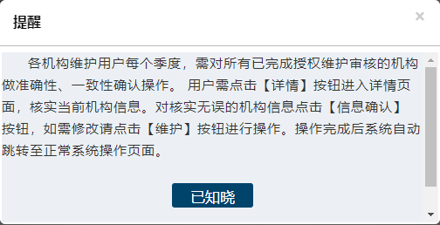
图5-4
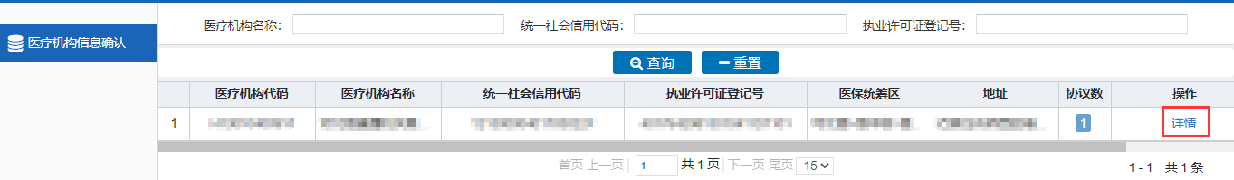
图5-5
三、机构信息变更
（一）法人单位信息变更
1.统一社会信用代码变更
定点医疗机构信息维护状态为“待审核”的无法申请变更，状态为“待提交”、“审核通过”、“审核不通过”的均可申请变更。
第一步，点击【证号变更申请】菜单进入列表页面，也可在机构信息页面点击进行维护。页面列表展示的内容为历史申请记录及变更信息（如图5-6）。
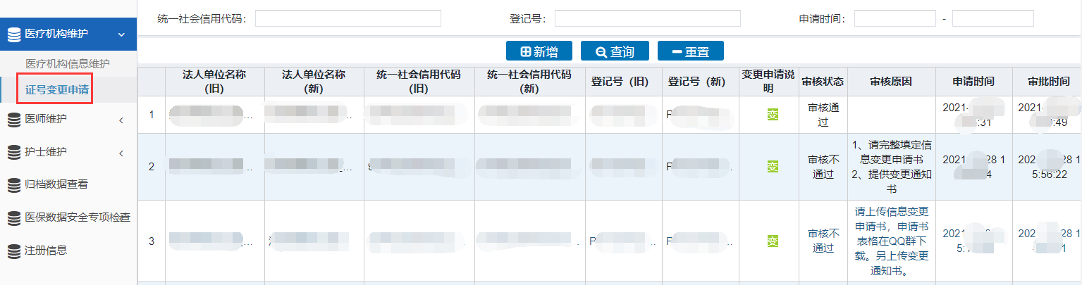
图5-6
第二步，点击【新增】进入新增变更记录页面，先选择定点医疗机构名称，填入变更后的信息，上传附件（如图5-7）。
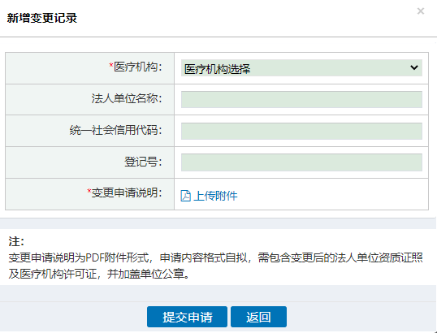
图5-7
第三步，点击【提交申请】，区县级医保部门审核人员审核通过后，该定点医疗机构的信息状态会初始化为“待提交”。
第四步，点击【医疗机构维护】-【医疗机构信息维护】-【详情】-【维护】，定点医疗机构维护人员应核实变更信息，上传附件处需上传相关电子文档材料及信息变更材料，如《变更（备案）通知书》、《医疗机构执业许可证》副本里的变更登记记录或其他相关证明材料（自拟内容材料需加盖单位公章），完成后提交。提交后信息审核状态具体参照《定点医疗机构维护操作说明》信息审核及赋码。
2.法人单位名称、法定代表人信息变更
具体参照统一社会信用代码变更的第四步。
（二）医疗机构执业许可证信息变更
1.登记号变更
具体参照统一社会信用代码变更。
2.除登记号外的医疗机构执业许可证其他信息变更
具体参照统一社会信用代码变更的第四步。
（三）其它信息变更
具体参照统一社会信用代码变更的第四步。
四、数据归档
（一）医疗机构信息归档
定点医疗机构重复申请的机构信息、在签订医保协议前提交的机构信息、机构信息无效或错误的，审核不通过且未赋码的机构信息可直接删除，已赋码的由区县级或地市级医保部门审核人员归档。定点医疗机构信息归档后，该机构的医保医师、医保护士信息将自动同步归档。
（二）医保医师/医保护士信息归档
医保医师/医保护士信息无效或错误的，审核不通过且未赋码的信息定点医疗机构维护人员可直接删除，已赋码的可直接归档。
（三）撤销归档
根据定点医疗机构实际需要，医保部门审核人员已归档的信息需要撤销归档的，应联系区县级或地市级医保部门审核人员处理。
在【归档数据查看】-【医师归档数据】、【护士归档数据】，可查询定点医疗机构已归档的医保医师、医保护士信息。

定点零售药店信息变更维护操作说明

一、维护授权变更
定点零售药店维护人员在进行授权操作时，系统提示当前药店已被其他用户授权（如图6-1），根据系统提示内容联系原授权用户发起【允许变更授权】操作。
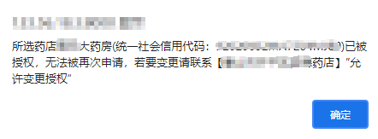
图6-1
第一步，允许变更授权
原授权维护用户（以下简称A用户）在药店信息列表页面点击【允许变更授权】（如图6-2）发起授权变更。
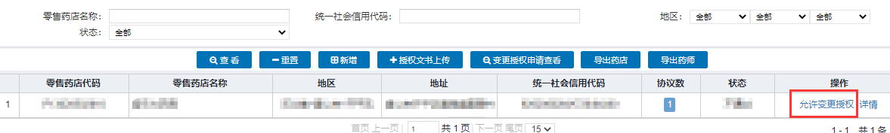
图6-2
第二步，新增授权
新授权维护用户（以下简称B用户）在药店信息维护页面新增授权，具体参照《统一用户操作说明》药店信息维护授权。授权成功后B用户的药店信息列表页面显示“待同意”状态（如图6-3）。
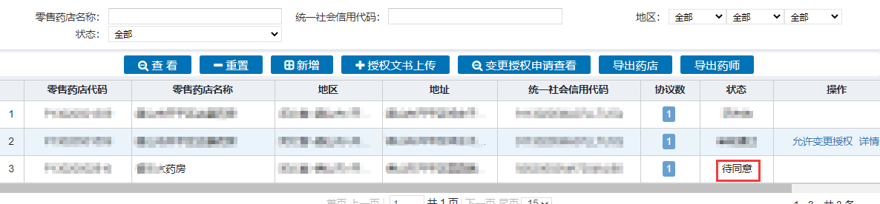
图6-3
第三步，变更确认
A用户在药店信息维护页面点击【变更授权申请查看】进行变更确认。确认后药店及其所属人员的信息维护权限全部变更到B用户。
第四步，信息显示
变更确认后，B用户的药店信息列表将显示新增授权的药店信息，该药店已维护的医保药师信息将自动同步。A用户的药店信息列表页面则显示为“已失效”，药店人员信息不再显示。
二、信息确认
动态维护系统将按照每个季度一次的频率，要求所有定点零售药店维护用户对已赋码的药店信息做准确性、一致性的确认操作。
认真阅读系统提醒，点击【已知晓】（如图6-4），后进入页面点击【详情】（如图6-5），核实当前定点零售药店信息。完成操作后系统自动跳转至正常维护页面。
图6-4
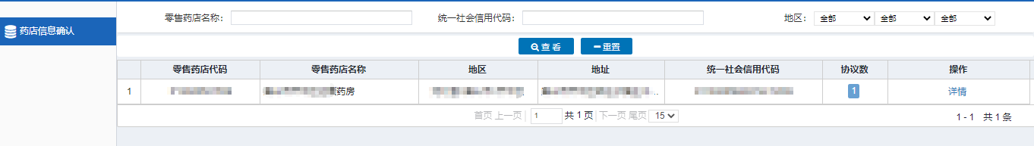
图6-5
三、药店信息变更
（一）营业执照信息变更
1.统一社会信用代码变更
定点零售药店信息维护状态为“待审核”的无法申请变更，状态为“审核通过”、“审核不通过”、“待提交”的均可申请变更。
第一步，点击【证号变更申请】菜单进入列表页面，也可在药店信息页面点击进行维护。页面列表展示的内容为历史申请记录及变更信息（如图6-6）。
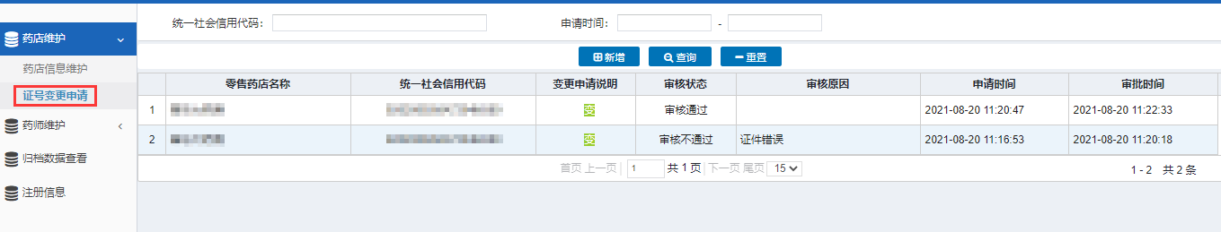
图6-6
第二步，点击【新增】进入新增变更记录页面。先选择有效授权维护的定点零售药店名称，填入变更后的信息，上传附件（如图6-7）。
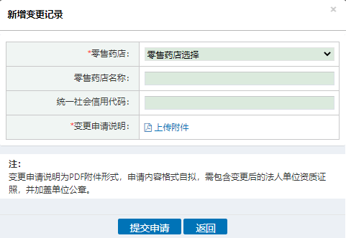
图6-7
第三步，点击【提交申请】，区县级医保部门审核人员审核通过后，该定点零售药店信息的状态会初始化为“待提交”。
第四步，点击【药店维护】-【药店信息维护】-【详情】-【维护】，定点零售药店维护人员应核实变更信息，上传附件处需上传相关电子文档材料及信息变更材料，如《变更（备案）通知书》、《药品经营许可证》副本里的变更登记记录或其他相关证明材料（自拟内容材料需加盖单位公章），完成后提交。提交后信息审核状态具体参照《定点零售药店维护操作说明》信息审核及赋码。
2.零售药店名称、法定代表人、法定代表人证件类型、法定代表人证件号、注册资本、营业场所/住所等信息变更
具体参照统一社会信用代码变更的第四步。
（二）经营许可证变更
具体参照统一社会信用代码变更的第四步。
（三）其他信息变更
具体参照统一社会信用代码变更的第四步。
四、归档数据
（一）药店信息归档
定点零售药店重复申请的药店信息、在签订医保协议前提交的药店信息、药店信息无效或错误的，审核不通过且未赋码的零售药店信息可直接删除，已赋码的由区县级或地市级医保部门审核人员归档。定点零售药店信息归档后，该药店的医保药师信息将自动同步归档。
（二）医保药师信息归档
医保药师信息无效或错误的，审核不通过且未赋码的信息定点零售药店维护人员可直接删除，已赋码的直接归档。
（三）撤销归档
根据定点零售药店实际需要，医保部门审核人员已归档的信息需要撤销归档的，应联系区县级或地市级医保部门审核人员处理。
在【归档数据查看】可查询定点零售药店归档的医保药师信息。

常见问题汇总

问1.账号和密码忘记了，能用什么方法找回？
答：【旧版用户登录】用户联系辖区区县审核人员核实信息后，查询账号并重置密码；【个人账号登录】用户，在登录页面下方点击【忘记密码】，输入手机号进行验证身份,验证成功后,完善身份证号、图形验证码、设置新密码、确认密码、短信验证码,点击【立即认证】。

问2.统一用户登录时验证码不显示怎么办？
答：使用谷歌浏览器或重新刷新当前网页。

问3.统一用户如何更换已绑定的手机号？
答：登录手机国家医保服务平台APP-【我的】-页面上方手机号码-【账号注销】,再用新的手机号码,相同身份证号码进行认证后,扫码登录。

问4.统一用户在信息维护授权【添加新授权】申请后，用户授权表里查不到该机构，是什么原因？
答：应该是该机构已经授权绑定了另一个账号，这种情况是无法再进行【添加新授权】的，可联系定点医药机构所在辖区的区县审核人员，在【用户管理】查询确认。

问5.同一家定点医药机构注册了多个统一账号的怎么办？定点医药机构该用哪个统一账号进行信息维护呢？
答：定点医药机构所在辖区的区县审核人员在【用户管理】中查询该定点医药机构的注册账号信息，定点医药机构逐一登录所注册的账号，查询哪个账号里面有维护信息，查询到没有维护信息的账号反馈给区县审核人员进行【停用】处理。区县审核人员停用账号前一定先确认清楚该账号是否有维护信息。定点医药机构使用动态维护系统已赋码的统一账号进行信息维护。

问6.统一用户登录动态维护系统发现里面没有模块信息？
答：用户登录账号后动态维护系统会弹出提醒，具体操作请仔细阅读：各机构维护用户每个季度，需对所有已完成授权维护审核的机构做准确性、一致性确认操作。用户需点击【详情】按钮进入详情页面，核实当前机构信息。对核实无误的机构信息点击【信息确认】按钮，如需修改请点击【维护】按钮进行操作。操作完成后系统自动跳转到正常系统操作页面。

问7.统一用户发现维护信息失效了要怎么处理？
答：删除已失效的信息，重新生成一个授权文书，下载后打印及加盖单位公章，并扫描生成PDF格式上传，具体参考《统一账号用户操作说明》医疗机构信息维护授权和药店信息维护授权。

问8.定点医药机构可以注册一个统一账号管理多家分店或社康吗？
答：可以，统一账号的用户应为定点零售药店连锁总店或定点社康的所属机构。

问9.未签订医保协议的医药机构可以先注册统一账户及申请国家代码吗？
答：未签订医保协议的医药机构可以先注册统一账户，须签订医保协议后再申请国家代码。

问10.定点医药机构统一账号的负责人离职了，怎么办？
答：由机构负责人离职影响维护信息的，有以下两种解决办法：
第一，维护授权变更，具体参照《定点医疗机构信息变更维护操作说明》、《定点零售药店信息变更维护操作说明》维护授权变更。
第二，联系区县审核人员处理，区县审核人员在【用户管理】中核实机构原维护人账号后点【停用】，机构新的负责人重新注册授权维护，具体操作参照《统一用户操作说明》。
问11.定点医药机构信息有变更，需要提供相关变更材料吗？
答：定点医药机构信息有变更的，变更维护时需提供相关变更材料，如《变更（备案）通知书》、《医疗机构执业许可证》副本的变更登记记录或其他相关证明材料（自拟内容材料需加盖单位公章）。

问12.医保医师、医保护士、医保药师变更执业地点，该如何维护？
答：由原来执业的机构维护离职，再由新的执业机构维护新增；维护新增的机构需与执业机构保持一致。

问13.多点执业医师如何维护？
答：需提供相关行政单位审批的多机构执业备案，由各个执业机构分别维护执业医师信息。

问14.定点医药机构反馈新增人员信息一直未赋码，是什么原因？
答：审核医保医师、医保护士、医保药师信息的前提条件是该人员执业的定点医药机构信息状态为审核通过并已赋码。
定点医药机构维护人员可在动态维护系统的【医疗机构维护】-【医疗机构信息维护】/【药店维护】-【药店信息维护】模块，查看该定点医药机构信息状态。
区县审核人员可在动态维护系统的【本地区维护数据】-【医疗机构维护数据】/【药店维护数据】模块，查看该定点医药机构信息审核状态。

问15.定点医药机构如何查看信息审核进度及审核不通过的原因？
答：定点医药机构维护人员在动态维护系统的【医疗机构维护】-【医疗机构信息维护】/【药店维护】-【药店信息维护】模块，点击【详情】，在页面上方可以查看进度、维护状态和审核意见。
在动态维护系统的【医师维护】-【医师信息维护】/【护士维护】-【护士信息维护】/【药师维护】-【药师信息维护】模块点击【查询】-【详情】，在页面上方可以查看进度、维护状态和审核意见。

问16.定点医药机构信息区县级医保部门已审核通过，但医疗机构代码/零售药店代码那还是显示暂未赋码是什么情况？
答：还需区县维护人员进行协议维护，已维护协议且地市级医保部门审核通过的系统将自动赋码。

问17.医保部门审核人员如何确认机构信息是否重复申请？
答：在动态维护系统的【本地区维护数据】-【医疗机构维护数据】/【药店维护数据】模块用定点医药机构名称及统一社会信用代码核查比对，及在国家医疗保障信息平台【深圳业务经办模块】-【查询统计】-【定点医疗机构综合查询】/【定点零售药店综合查询】用定点医药机构编号或定点医药机构名称核查比对。

问18.医保部门审核人员发现医药机构信息重复申请了怎么处理？
答：未赋码的机构，应由定点医药机构登录申请账号核实后，删除重复申请的信息，再由区县审核人员将该账号停用；已赋码的机构，应由医药机构登录申请账号核实后，维护成无效信息（避免与需要的信息数据发生冲突），再由区县审核人员进行归档处理。

问19.医保部门审核人员在审核医保医师、医保护士和医保药师信息时，动态维护系统提示先审核单位信息，该如何操作？
答：审核医保医师、医保护士、医保药师信息时应勾选【医疗机构已审核通过】/【零售药店已审核通过】。

问20.区县级或地市级医保部门审核人员已审核通过但未上报的定点医药机构信息，是否可以直接退回？
答：在【医院信息审核】/【药店信息审核】页面，勾选需要退回的定点医药机构信息，点击上方【审核不通过】按钮，填写原因可以退回。审核人员已上报的，需联系上级医保部门审核人员退回处理。

问21.医保部门维护人员如何查看医疗机构维护的协议数？
答：医保部门维护账号登录后，点击【医疗机构基本信息维护】-【查询】，可看到医疗机构协议数。

问22.定点医药机构协议维护错误如何修改？
答：医保部门维护账号登录后，点击【医疗机构维护】-【医疗机构管理信息维护】/【药店维护】-【管理信息维护】，查询需修改协议的定点医药机构，点击【新增协议】-【编辑】，修改后点击【保存】。

附件8-4
国家平台日审申诉业务账户开通申请表
申请医疗（医药）  机构名称 |  |  | 申请医疗（医药）  机构国家机构代码
所属结算机构名称 |  |  | 所属结算机构国家机构代码
申请人姓名 |  |  | 手机联系方式
申请人微信号 |  |  | 申请日期
申请开通申诉业务账户人员信息
序号 | 姓名 | 身份证号 |  | 手机号码
1
2
3
....
申请人签字：

附件8-5

深圳市医疗保险异地就医直接结算
医疗机构信息报送表

医疗机构负责人： 复核人： 填表人： 联系电话：

医疗机构名称（盖章）：
基本信息 | 所属市 |  | 组织机构代码
基本信息 | 医疗机构代码（H码）
基本信息 | 医疗机构地址
基本信息 | 医疗机构执业许可证登记号
基本信息 | 门特病种诊断资格 （填报具体病种）
基本信息 | 门特病种服务资格 （填报具体病种）
基本信息 | 医疗机构性质 | （ ）营利性 （ ）非营利性
基本信息 | 医疗机构性质 | （ ）公立 （ ）民营
基本信息 | 医疗机构性质 | （ ）综合 （ ）中医 （ ）专科
基本信息 | 医疗机构级别 | （ ）三级 （ ）二级 （ ）一级
基本信息 | 医疗机构等级 | （ ）甲等 （ ）乙等 （ ）丙等
账户信息 | 开户银行名称
账户信息 | 开户银行行号
账户信息 | 账户户名
账户信息 | 银行账号
人员基本信息 | 类别 | 姓名 | 职务 | 联系电话
人员基本信息 | 分管副院长
人员基本信息 | 医保负责人
人员基本信息 | 异地结算联系人
人员基本信息 | 信息部门联系人
人员基本信息 | 财务部门联系人
人员基本信息 | 异地就医应急联系人（手机）
人员基本信息 | 接收公文电子邮箱
备注：1.此表由各市经办机构收集留存。2.表中信息均为必填项，其中“账户信息"用于异地就 医费用的结算，必须与银行开户许可证内容一致。3.未评级别和等级的可以标记为“相当于几级”。 4.请在表中“（）"内打“√”选择，同一行内为单选。

填报日期： 年 月 日

附件8-6

深圳市医疗保险异地就医直接结算
医疗机构上线申请表
医疗机构名称（签章）： 申请日期：
序  号 | 医疗机构  名称 | 拟开通类别
序  号 | 医疗机构  名称 | 省内异地  住院 | 跨省异地住院 | 省内异地门诊 | 跨省异地门诊 | 跨省  门特
1

